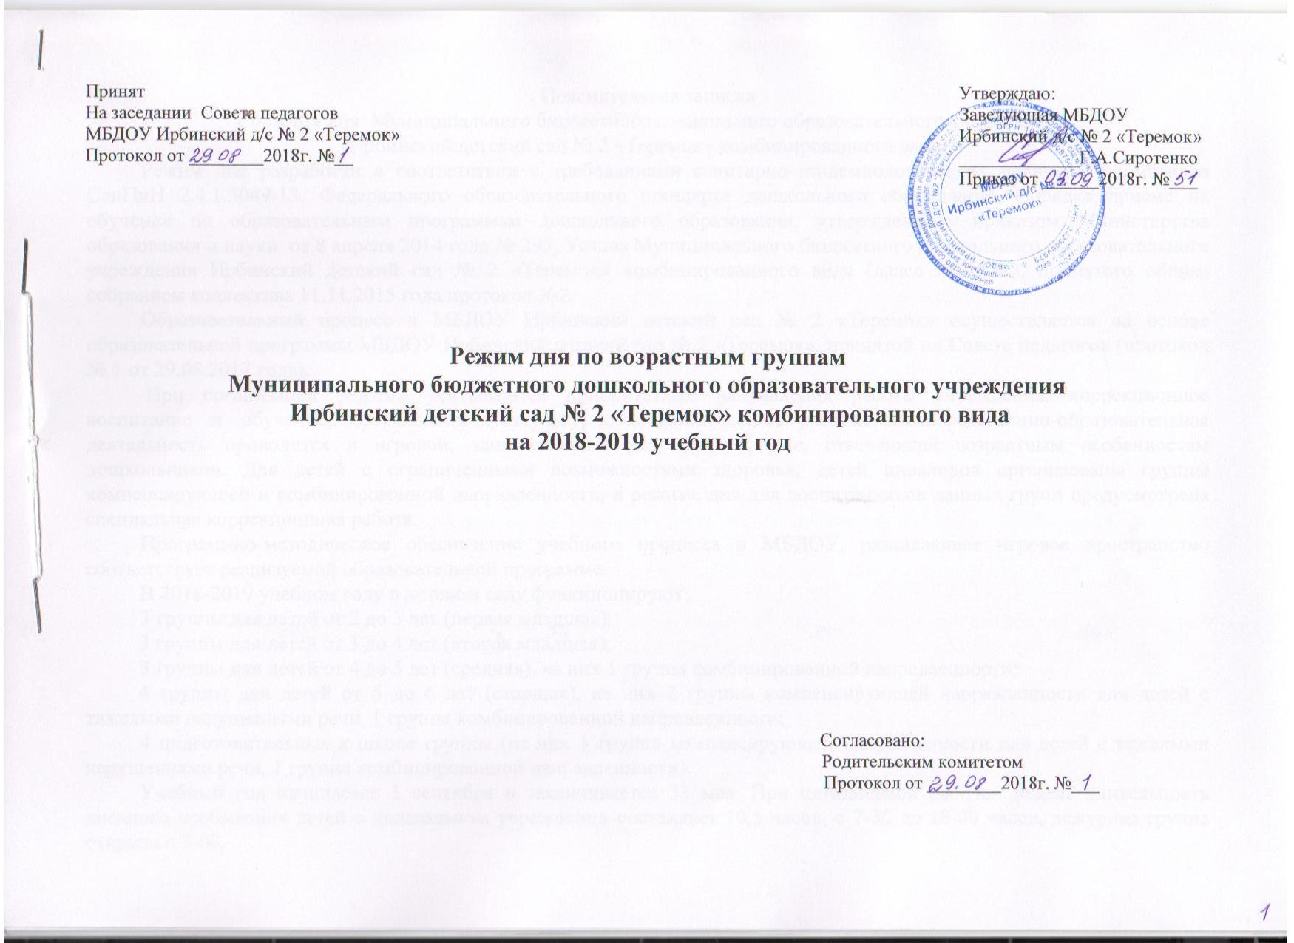
Пояснительная записка
к режиму дня Муниципального бюджетного дошкольного образовательного учреждения
Ирбинский детский сад № 2 «Теремок» комбинированного вида.
Режим дня разработан в соответствии с требованиями санитарно-эпидемиологических правил и нормативов СанПиН 2.4.1.3049-13, Федерального образовательного стандарта дошкольного образования, Порядка приема на обучение по образовательным программам дошкольного образования, утвержденного приказом Министерства образования и науки от 8 апреля 2014 года № 293, Устава Муниципального бюджетного дошкольного образовательного учреждения Ирбинский детский сад № 2 «Теремок» комбинированного вида (далее МБДОУ), принятого общим собранием коллектива 11.11.2015 года протокол №2.
Образовательный процесс в МБДОУ Ирбинский детский сад № 2 «Теремок» осуществляется на основе образовательной программы МБДОУ Ирбинский детский сад № 2 «Теремок», принятой на Совете педагогов (протокол № 1 от 29.08.2017 года).
При организации режима учитываются приоритетные направления работы учреждения: коррекционное воспитание и обучение, организация физкультурно-оздоровительной работы. Непосредственно-образовательная деятельность проводится в игровой, занимательной для детей форме, отвечающей возрастным особенностям дошкольников. Для детей с ограниченными возможностями здоровья, детей инвалидов организованы группы компенсирующей и комбинированной направленности, в режиме дня для воспитанников данных групп предусмотрена специальная коррекционная работа.
Программно-методическое обеспечение учебного процесса в МБДОУ, развивающее игровое пространство соответствует реализуемой образовательной программе.
В 2017-2018 учебном году в детском саду функционируют:
4 группы для детей от 2 до 3 лет (первая младшая);
2 группы для детей от 3 до 4 лет (вторая младшая);
4 группы для детей от 4 до 5 лет (средняя), из них 1 группа комбинированной направленности;
4 группы для детей от 5 до 6 лет (старшая), из них 1 группа компенсирующей направленности для детей с тяжелыми нарушениями речи, 1 группа комбинированной направленности.
5 подготовительных к школе групп (из них 2 группы компенсирующей направленности для детей с тяжелыми нарушениями речи, 1 группа комбинированной направленности).
Учебный год начинается 1 сентября и заканчивается 31 мая. При пятидневной рабочей неделе длительность дневного пребывания детей в дошкольном учреждении составляет 10,5 часов, с 7-30 до 18-00 часов, дежурная группа открыта с 7-00.

Для осуществления образовательного процесса в МБДОУ установлена следующая нагрузка:
- Максимальное количество занятий (непосредственно-образовательной деятельности) в первую половину дня в младших и средних группах не превышает 2 занятий, в старших и подготовительных к школе группах − 3 занятий.
- Продолжительность непосредственно-образовательной деятельности в первых младших группах составляет 10 минут, во вторых младших группах 15 минут, в средних группах 20 минут, старших группах 25 минут, в подготовительных к школе группах 25-30 минут.
- В середине непосредственно-образовательной деятельности проводится динамическая пауза (физкультминутка).
- Перерыв между разными видами непосредственно-образовательной деятельности составляет 10 минут. В первой младшей группах (2-3 года) в соответствии с требованиями к программе проводится 10 занятий. С учетом реализации оздоровительного направления деятельности учреждения во второй младших группах (3-4 года) проводится 10 игровых занятий, включая занятия в бассейне, с максимальным использованием наглядных и практических методов и приемов работы с детьми, дидактического и игрового материала. В средних группах для детей пятого года жизни 11 занятий, в старших группах 13- 14, в подготовительной к школе группе общеразвивающей направленности 14 занятий в неделю, в группе компенсирующей направленности - 15 занятий в неделю.
Для обеспечения гигиенических основ воспитательно-образовательного процесса, сохранения и укрепления физического и психического здоровья воспитанников при организации режима пребывания детей в детском саду предусматривается:
- в течение дня равномерно распределять физическую и умственную нагрузки, сбалансировано чередовать специально организованные занятия.
- Для профилактики переутомления наиболее сложные виды непосредственно-образовательной деятельности проводятся только в первую половину дня и в первую половину недели, непосредственно-образовательная деятельности, требующая повышенной познавательной активности, сочетается с музыкальными занятиями.
- Максимально допустимый объем образовательной нагрузки в первую половине дня в младшей и средней группах не превышает 30-40 минут соответственно, в старшей и подготовительных группах 45 минут и 1.5 часа соответственно. Перерывы между периодами непрерывной образовательной деятельности не менее 10 минут.
- Для достижения достаточного объема двигательной активности детей используются все организованные формы занятий физическими упражнениями с широким включением подвижных игр, спортивных упражнений. Физкультурные занятия в средних, старших и подготовительных к школе группах I корпуса проводятся во 2 половине дня с 15 ч 00 мин до 16 ч 45 мин согласно расписанию с учетом длительности занятий в каждой возрастной группе и обязательной влажной уборкой между занятиями.
- Обучение плаванию в бассейне проводится вместо 3 физкультурного занятия в группах I корпуса по подгруппам 1 раз в неделю. Количество детей в подгруппе 10 человек.
Продолжительность прогулки определяется климатическими условиями. Климат в поселке Большая Ирба Курагинского района резко-континентальный. На территории района круглый год господствуют континентальные воздушные массы юго-западного направления. Для такого климата характерны большая годовая и суточная амплитуда температуры воздуха, сравнительно небольшая годовая сумма осадков и неравномерное их распределение в течение года, резкая выраженность времен года. Годовая амплитуда температур около 75°. Летом столбик термометра может подниматься выше + 35°С, а зимой опускаться ниже-40 °С. Устойчивые морозы начинаются около 10 ноября и заканчиваются в середине марта. Продолжительность периода с устойчивыми морозами составляет в среднем 135 дней. Наиболее холодные месяцы - декабрь, январь и февраль. Зима особенно сурова, когда Курагинский район находится под влиянием антициклона. В лесостепной зоне февраль холоднее декабря, а март холоднее ноября.
Ежедневная продолжительность прогулки составляет не менее 3 часов, при благоприятных погодных условиях до 4 часов. Прогулка проводится 2 раза в день: в первую половину дня до обеда, во вторую половину дня после дневного сна и после уплотненного полдника. Во время прогулки проводятся игры и физические упражнения. Спортивные и подвижные игры проводятся в конце прогулки перед возвращением детей в группу. При tº воздуха ниже -15ºС скорости ветра более 7 м/сек продолжительность прогулки сокращается. Для детей до 4 лет при tº воздуха ниже - 15ºС и скорости ветра более 15 м/сек прогулка не проводится, для детей 5-7 лет прогулка не проводится при tº воздуха ниже -20ºС и скорости ветра более 15 м/сек.
Дневной сон организован 1 раз в день:
- для детей от 2 до 3 лет он составляет 3 часа;
- для детей от 4 до 7 лет 2- 2,5 часа;
В летний период с 01.06. по 31.08. детский сад работает в каникулярном режиме: непосредственно-образовательная деятельность (НОД) не проводится, организуются совместные мероприятия разного вида направленности: музыкальные, спортивные, художественного творчества; проводятся солнечные, воздушные, водные процедуры. При благоприятной погоде все режимные моменты, кроме приёма пищи и сна переносятся на улицу, деятельность детей организуется так, чтобы максимальное количество времени они пребывали на воздухе.
Режим дня для воспитанников I младшей группы (2-3 года)

Вид деятельности (режимные моменты) | Время
 | Холодный период | Теплый период
Приход детей в детский сад, утренний прием, игры самостоятельная деятельность детей | 7.30-8.00 | 7.30-8.00
Утренняя гимнастика | 8.00-8.05 | 8.00-8.05
Подготовка к завтраку, завтрак, воспитание культурно- гигиенических навыков | 8.05-8.35 | 8.05-8.35
Самостоятельная игровая деятельность детей | 8.35-9.00 | 8.35-9.00
Организованная образовательная детская деятельность (по подгруппам) | 9.00-9.10  9.20-9.30 | Отменятся  Чтение х/л, игры
Второй завтрак | 9.30 | 9.30
Подготовка к прогулке. Прогулка (игры, наблюдения, физические упражнения, самостоятельная деятельность детей) | 9.30-11.00 | 9.30-11.20
Возвращение с прогулки, обучение навыкам самообслуживания, гигиенические процедуры. Самостоятельная деятельность детей | 11.00-11.30 | 11.20-11.40
Подготовка к обеду. Обед, обучение культуре приёма пищи. | 11.30-12.00 | 11.40-12.10
Подготовка ко сну, дневной сон | 12.00-15.00 | 12.10-15.00
Постепенный подъем, гигиенические, закаливающие процедуры, обучение навыкам самообслуживания | 15.00-15.15 | 15.00-15.15
Самостоятельная деятельность детей, игры, чтение художественной литературы. Занятия по физической культуре (по погоде на улице) | 15.15-15.40 | 15.15-15.40
 | Длительность НОД 10 минут
Подготовка к полднику, уплотнённый полдник | 15.40-16.00 | 15.40-16.00
Подготовка к прогулке, прогулка: спортивные, подвижные, дидактические игры, наблюдения, самостоятельная деятельность детей, игры. Уход домой | 16.00-18.00 | 16.00-18.00

Режим дня для воспитанников II младшей группы (3-4 года)

Вид деятельности (режимные моменты) | Время
 | Холодный период | Теплый период
Приход детей в детский сад, утренний прием, самостоятельная деятельность детей, игры. | 7.30-8.00 | 7.30-8.00
Утренняя гимнастика, оздоровительные мероприятия | 8.02-8.08 | 8.00-8.06
Подготовка к завтраку, воспитание культурно- гигиенических навыков. Завтрак | 8.10-8.40 | 8.10-8.40
Игры, самостоятельная деятельность детей | 8.40-9.00 | 8.40-9.00
Непосредственно-образовательная деятельность детей (НОД).  Динамическая пауза не менее 10 минут | 9.00-9.15  9.25-9.40 | чтение х/л, продуктивные и спортивные виды деятельности
Самостоятельная деятельность детей, игры | 9.40-10.00
Второй завтрак | 10.00 | 10.00
Самостоятельная деятельность детей, игры, прогулка перед посещением бассейна | 10.00-10.30 | 10.00-10.30
Подготовка к прогулке. Прогулка (в дни без обучения плаванию в бассейне): спортивные, подвижные, дидактические игры, наблюдения, труд, самостоятельная деятельность детей | 10.00-12.00 | 10.00-12.00
Возвращение с прогулки, обучение навыкам самообслуживания, воспитание культурно- гигиенических навыков | 12.00-12.15 | 12.00-12.15
Подготовка к обеду. Обед, обучение культуре приёма пищи | 12.15-12.45 | 12.15-12.45
Подготовка ко сну, дневной сон | 12.45-15.00 | 12.45-15.00
Постепенный подъем, гигиенические, закаливающие процедуры, обучение навыкам самообслуживания | 15.00-15.15 | 15.00-15.15
Игры по интересам, самостоятельная деятельность детей | 15.15-15.45 | 15.15-15.45
Подготовка к полднику. Усиленный полдник | 15.45-16.05 | 15.45-16.05
Подготовка к прогулке, прогулка, спортивные, подвижные, дидактические игры, наблюдения, самостоятельная деятельность детей. Уход детей домой | 16.05-18.00 | 16.05-18.00
Режим дня для воспитанников средней группы (4-5 лет)

Вид деятельности (режимные моменты) | Время
 | Холодный период | Теплый период
Утренний прием, самостоятельная игровая деятельность детей | 7.30-8.09 |  | 7.30-8.00
Утренняя гимнастика, оздоровительные мероприятия | 8.09-8.16 |  | 8.00-8.07
Подготовка к завтраку, гигиенические процедуры, дежурство. Завтрак | 8.16-8.45 |  | 8.07-8.35
Подготовка к организованной детской деятельности, трудовые поручения, игры | 8.45-9.00 |  | НОД отменяется. Чтение х/л,  Продуктивные виды деятельности
Непосредственно-образовательная деятельность детей (НОД). Динамическая пауза не менее 10 минут | 9.00-9.20  9.30-9.50
Самостоятельная деятельность детей, игры, наблюдения в уголке природы | 9.50-10.00 |  | 9.50-10.00
Второй завтрак | 10.00 |  | 10.00
Подготовка к прогулке. Прогулка: спортивные, подвижные, дидактические игры, наблюдения, труд, самостоятельная деятельность детей | 10.00-12.15 |  | 10.00-12.15
Возвращение с прогулки, обучение навыкам самообслуживания, подготовка к обеду, игры | 12.15-12.30 |  | 12.15-12.30
Обед | 12.30-13.00 |  | 12.30-13.00
Подготовка ко сну, дневной сон | 13.00-15.00 |  | 13.00-15.00
Постепенный подъем, гигиенические, закаливающие процедуры, обучение навыкам самообслуживания | 15.00-15.15 |  | 15.00-15.15
Игры по интересам, самостоятельная и организованная деятельность детей (физкультурное занятие 2 раза в неделю) | 15.15-15.50 |  | 15.15-15.50
Подготовка к полднику. Усиленный полдник | 15.50-16.10 |  | 15.50-16.10
Подготовка к прогулке, прогулка: спортивные, подвижные, дидактические игры, наблюдения. | 16.10-17.30 |  | 16.10-18.00
Самостоятельная деятельность детей. Уход домой. | 17.30-18.00

Режим дня для воспитанников старшей группы (5-6 лет)
Вид деятельности (режимные моменты) | Время
 | Холодный период | Теплый период
Утренний прием, самостоятельная игровая деятельность детей | 7.30-8.18 | 7.30-8.10
Утренняя гимнастика, оздоровительные мероприятия | 8.18-8.28 | 8.10-8.20
Подготовка к завтраку, гигиенические процедуры, дежурство. Завтрак | 8.28-8.50 | 8.20-8.45
Самостоятельная деятельность детей, игры | 8.50-9.00 | 8.45-10.30  НОД отменяется. Чтение х/л, игры, ИЗО, ручной труд
Непосредственно-образовательная деятельность детей (НОД). Динамическая пауза между занятиями не менее 10 минут.  Второй завтрак | 9.00-10.35  10.00
Самостоятельная деятельность детей, наблюдения в уголке природы | 10.35-10.45
Подготовка к прогулке. Прогулка (игры, наблюдения, труд, самостоятельная деятельность детей) | 10.45-12.30 | 10.30-12.30
Возвращение с прогулки. Гигиенические процедуры, дежурство. | 12.30-12.40 | 12.30-12.40
Подготовка к обеду. Обед | 12.40-13.00 | 12.40-13.00
Подготовка ко сну, дневной сон | 13.00-15.00 | 13.00-15.00
Постепенный подъем, гигиенические, закаливающие процедуры, закрепление навыков самообслуживания | 15.00-15.10 | 15.00-15.10
Самостоятельная и организованная деятельность детей. Физкультурные занятия  2 раза в неделю по расписанию (при благоприятных погодных условиях во время прогулки длительностью 20-25 минут) | 15.10-15.55 | 15.10-15.55
Подготовка к полднику. Усиленный полдник | 15.55-16.10 | 15.50-16.10
Подготовка к прогулке. Прогулка: спортивные, подвижные, дидактические игры, наблюдения | 16.10-17.30 | 16.10-17.30
Самостоятельная деятельность детей. Уход домой. | 17.30-18.00 | 17.30-18.00

Режим дня для воспитанников подготовительной к школе группы (6-7 лет)
Вид деятельности (режимные моменты) | Время
 | Холодный период
Утренний прием, самостоятельная деятельность детей, игры | 7.30-7.50
Утренняя гимнастика, оздоровительные мероприятия. | 7.50-8.00
Подготовка к завтраку, гигиенические процедуры, дежурство, индивидуальные занятия. | 8.00-8.25
Завтрак | 8.25-8.50
Подготовка к организованной детской деятельности, трудовые поручения, игры | 8.50-9.00
Непосредственно-образовательная деятельность детей (НОД). Динамическая пауза не менее 10 минут. | 9.00-10.50
Второй завтрак | 10.00
Самостоятельная деятельность детей, игры, наблюдения в уголке природы | 10.50-11.00
Подготовка к прогулке. Прогулка (игры, наблюдения, физические упражнения, самостоятельная деятельность детей).  Обучение плаванию (1 раз в неделю по расписанию бассейна подгруппами). | 11.00-12.30  11.00-12.00
Возвращение с прогулки, гигиенические процедуры. Обед. | 12.30-13.00
Подготовка ко сну, дневной сон. | 13.00-15.00
Постепенный подъем, гигиенические, закаливающие процедуры | 15.00-15.10
Самостоятельная и организованная деятельность детей. Физкультурное занятие (по расписанию 2 раза в неделю, при благоприятной погоде – на улице). | 15.10-16.00
Подготовка к полднику. Усиленный полдник. | 16.00-16.15
Подготовка к прогулке, прогулка: спортивные, подвижные, дидактические игры, наблюдения. Трудовая деятельность. | 16.15-17.30
Самостоятельная деятельность детей. Уход домой. | 17.30-18.00
Режим дня в подготовительной к школе группе на теплый период не предусмотрен в связи с завершением образования детей 31 мая и отчислением воспитанников.

